- Doplň i, í, y, ý :

Známi herc_ , režisér_ a scenarist_ sa stretli na filmovom festivale. S rybárm_ si celkom dobre rozumiem, ale s poľovníkm_ sa do reči nepúšťam. Mačke sa zježili všetky chlp _ na tele. Po mesiac_ som konečne doma. Mal tri dcér_ , ale ani jednej sa do robot_ nechcelo. V srdc_ mi horí túžba po mor_ . Mestam_ sa prehnala snehová búrka.

- Vyhľadaj a zakrúžkuj v slovách ch

chlapec chata chodník chlieb mucha ucho chytá
D A N I E L
Mal som vari dvanásť rokov, keď som po prvý raz uvidel toto vznešené zviera. Sedel som na lesnej čistinke a nožíkom cifroval liekovú paličku, keď ma nečakane oslovil ujo horár:
- Chlapče, nevidel si tadeto bežať daniela?
- Nie, - odpovedal som prekvapený. – Veď ani neviem, ako taký daniel
vyzerá, - priznal som pravdivo.
- Poď so mnou, možno ti ho ukážem, - povedal. Zaviedol ma na neveľkú
lúku uprostred lesa. Po rebríku ma vyviedol na posed medzi konármi vysokých smrekov.
- Ticho seď, - pošepol mi, hoci som ani nedýchal.
Nečakali sme dlho, keď odrazu z lesa vyšlo veľké hnedočervené zviera s parohami ako lopaty a bielymi škvrnami na chrbte.
Bol to daniel. A kým sa zvečerilo, na lúke sa už popásalo celé stádo. Medzi dospelými zvieratami sa motkali danielčatá. Pozorovali sme ich dlho, až do súmraku.
- Tak čo, páčili sa ti? – spýtal sa ma horár, keď sme sa vracali do horárne.
- Veľmi, ujo. Lebo mali krásne parohy.
V ten večer mi ujo horár daroval pekný svietnik z dančieho parožia. Dodnes si chránim túto vzácnu pamiatku na moju prvé stretnutie s danielom.

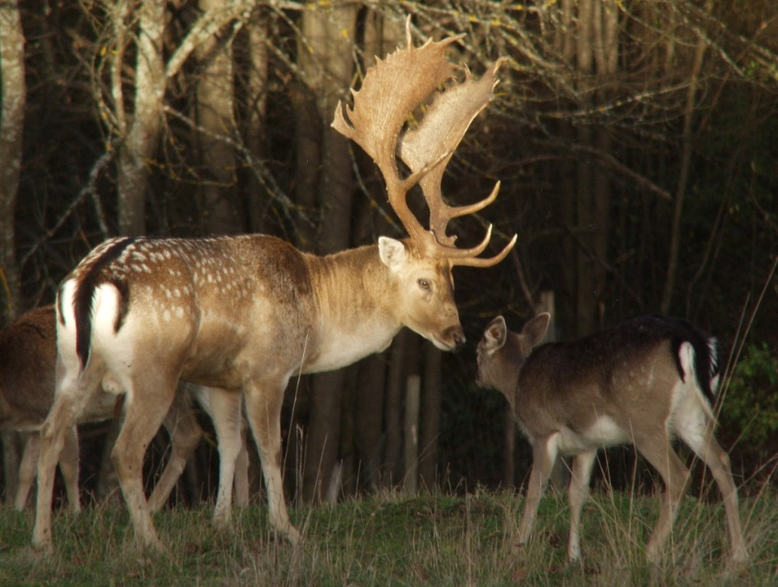
D A N I E L
(Pracovný list)

A. Čítanie s porozumením

- Koľko rokov mal chlapec, keď po prvý raz videl daniela?
............................................................................................................................
- Koho stretol chlapec na čistinke?
............................................................................................................................
- Kam zobral horár chlapca?
............................................................................................................................
- Popíš, ako vyzerá daniel?
............................................................................................................................
- Čo sa chlapcovi páčilo na danielovi najviac?
........................................................................................................................

